

Balance de
La agricultura y ganadería de
Castilla y león
En el año 2016

Valladolid, 30 de diciembre de 2016

Servicios Técnicos de ASAJA de Castilla y León

SUBSECTOR AGRÍCOLA

Cereales de invierno

La climatología ha acompañado la campaña de cereales de invierno, al haber tenido unas buenas condiciones en la siembra, un invierno lluvioso que ha permitido un buen desarrollo de la planta, y una primavera más húmeda de lo habitual, que ha favorecido un buen desarrollo del cereal. No obstante, en algunas zonas han presentado daños por la presencia de hongos y la proliferación de malas hierbas, constatándose además una reducción significativa de la eficacia de los fitosanitarios, por lo que ha sido necesario aplicar varios tratamientos en parte de las parcelas. A partir de mediados de junio algunas tormentas con pedrisco también produjeron daños en algunas zonas de la comunidad.

La superficie total de cereales de invierno cultivada fue de 1.910.55 hectáreas, un 2,15 por ciento superior a las 1.870.404 del año 2015. Por cultivos, se sembraron 900.686 hectáreas de trigo blando, 4.463 de trigo duro, 786.828 de cebada, 87.272 de avena, 101.726 de centeno y 29.580 de triticale. Destaca el incremento en la superficie de trigo duro, un 285%, triplicando prácticamente la superficie en relación al año pasado, aunque no son cifras significativas a nivel global en Castilla y León. También ha aumentado la siembre de avena (25%), trigo blando (4%) y centeno (3%), mientras que ha disminuido la superficie sembrada de cebada (-2%) y triticale (-9%).

La producción, según datos oficiales de la Junta de Castilla y León, ascendió a 7.965.994 toneladas, representando un 43 por ciento más que en la campaña anterior y un 28 por ciento por encima de la media de los últimos diez años. Por cultivos, 3.961.328 toneladas fueron de trigo blando, 20.574 de trigo duro, 3.292.267 de cebada, 300.870 de avena, 281.378 de centeno y 109.577 de triticale.

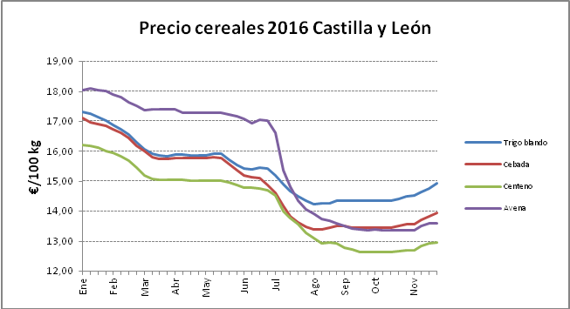

A lo largo de 2016, el precio medio ponderado de los cereales en las lonjas de Castilla y León ha estado marcado por las caídas continuas, siendo aún más marcadas a partir de primeros de julio, coincidiendo con el inicio de la cosecha, y estabilizándose a partir a partir de septiembre, para comenzar a tener ligeros repuntes a partir de noviembre. El trigo comenzó el año con los precios máximos, 173,2 euros por tonelada, presentando una evolución bajista hasta alcanzar mínimos a principios de agosto, 142,5, y estabilizándose el precio hasta mediados de octubre, cuando ha empezado a cotizar ligeramente al alza hasta los 149,2 euros por tonelada de finales de noviembre. La cebada, que ha tenido una evolución similar al trigo, comenzó el año con 171,1 euros por tonelada, para caer hasta 133,9 a principios de agosto y situarse a finales de noviembre a 139,6 euros por tonelada. La avena, que comenzó el año con precios superiores al trigo y la cebada, 180,4 euros por tonelada, experimentó una caída muy brusca a partir de julio hasta bajar a los 133,5 a mediados de octubre, para mantenerse estable durante más o menos un mes y repuntar ligeramente hasta los 136,1 euros por tonelada actuales.

Maíz

En esta campaña se han sembrado en nuestra Comunidad Autónoma 102.044 hectáreas de maíz, una superficie un 13 por ciento inferior a las 117.529 del año anterior, debido fundamentalmente a que muchas fincas quedaron sin sembrar debido a las persistentes lluvias primaverales. Además, donde se pudo sembrar se hizo tarde, lo que ha provocado casi un mes de retraso sobre un año normal en el inicio de la cosecha, ya que el grano presentaba un exceso de humedad, salvo escasas excepciones de siembras más tempranas. No hay todavía datos oficiales de producción, pero se espera una caída de en torno al 30 por ciento sobre las 1.417.536 toneladas del año pasado, tanto por la reducción de la superficie como por la previsible disminución de los rendimientos por el retraso en la fecha de siembra y por el cultivo de variedades de ciclo corto que normalmente son menos productivas.

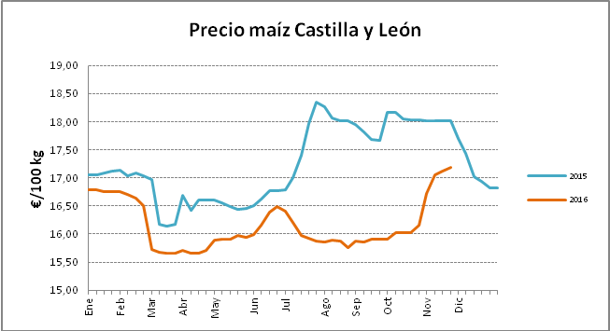

El maíz empezó el año con unos precios en torno a los 168 euros por tonelada, evolucionando a la baja hasta llegar a los 156,7 euros por tonelada a mediados de marzo, fecha a partir de la cual se produjo un diente de sierra con una subida y posterior bajada que se paró antes de llegar a los mínimos del año. A finales de octubre se han producido los mayores incrementos de precio hasta alcanzar los máximos del año, 171,9 euros por tonelada, quedándose todavía un 4,6 por ciento por debajo de los precios del año pasado por estas fechas.

Remolacha

La campaña 15/16 terminó en abril con el cierre de La Bañeza, tres meses más tarde que el resto de molturadoras de la región. Si bien lo realmente insólito fue el inicio ya que la climatología obligó a posponer la apertura de esta fábrica al 22 de diciembre. En las casi 29.000 has de cultivo en la Zona Norte, 25.000 en Castilla y León, se obtuvieron 2,81 Mt de remolacha del 17,6º de riqueza y el 11,09% de descuento. Por tanto, 3,15 Mt de remolacha tipo que arroja una media superior a las 109 t tipo/ha, superando ligeramente el dato de la campaña anterior gracias a la mejora en contenido de azúcar.

La siembra de la actual campaña 16/17 se inició con normalidad, pero pronto las lluvias de primavera la paralizaron durante varios meses, generando un importante retraso en la zona de Miranda y sobre todo en La Bañeza, donde a mediados de mayo sólo estaba sembrada la mitad de la superficie y donde finalmente más de 2.000 has quedaron sin sembrar. Fundamentalmente por este motivo la superficie de cultivo fue bastante inferior al año anterior, apenas 25.700 has en la Zona Norte de las que 22.500 fueron en Castilla y León. ASAJA reclamó a la administración para estos cultivadores, que sembraron tarde y en malas condiciones o que no pudieron acometer las siembras, sensibilidad a la hora del cobro y cumplimiento de los compromisos adquiridos para las ayudas vinculadas al cultivo, admitiéndose parcialmente algunas de ellas. Todos estos problemas en la sementera se han arrastrado en el desarrollo del cultivo, aunque también algunas parcelas de las primeras siembras fueron dañadas por frío y exceso de agua en las primeras fases de cultivo, y posteriormente fueron más sensibles a las elevadas temperaturas del verano. Es una campaña de contrastes, con parcelas de muy buenas producciones y otras que están saliendo con toneladas y riqueza tan bajas como hacía muchos años que no se obtenían.

Se inició la recolección el 10 de octubre con la apertura de Toro, seguida de Olmedo el 13 y Miranda el 25, fábricas que están haciendo la campaña de un tirón y se prevé el cierre a lo largo del mes de enero. La Bañeza hizo su primera parte de campaña del 10 de noviembre al 13 de diciembre recogiendo la producción de las siembras tempranas y reabrirá otro mes a mediados de febrero para recoger la remolacha tardía, que gracias a la climatología suave del otoño se espera con resultados aceptables. A mediados de diciembre ACOR llevaba recibidas 613.000 t de 17,5º de riqueza que suponía más del 80 % de lo previsto, mientras que Azucarera con 1.022.000 t recibidas, de 17,4 de riqueza, sobrepasaba ligeramente el 60% de lo esperado.

Esta es la segunda campaña con el nuevo AMI y la última regulada a través del régimen de cuotas de producción. El sector está expectante ante la desaparición del sistema de cuotas que ha protegido, tanto al productor como a la industria y al consumidor, durante tantos años en Europa. No obstante, los remolacheros respiran con cierta tranquilidad gracias a la estabilidad que les ofrece el marco interprofesional pactado con la industria azucarera el año pasado y que dura hasta 2020, así como el compromiso adquirido por las administraciones nacional y regional de apoyar el cultivo con sendas ayudas. La ayuda acoplada se incrementa este año un 10 % por la menor superficie cultivada y podría alcanzar los 578 €/ha, mientras que la ayuda agroambiental regional está fijada en 350 €/ha, si bien se va a solicitar una mejora a la Comisión Europea, tanto en cuantía como en requisitos, que podrían hacerla más atractiva para el sector.

AIMCRA, la Asociación para la Investigación y Mejora de la Remolacha Azucarera, ha celebrado en 2016 el 50 Aniversario de su nacimiento. La entidad interprofesional participada paritariamente por cultivadores e industria azucarera, es un referente internacional en el campo de la investigación remolachera y de su mano el sector ha sido capaz de sobrepasar techos productivo y de calidad inimaginables hace apenas 25 años, así como superar nuevas enfermedades tan agresivas que hubieran llevado a la desaparición del cultivo. La asociación ha celebrado multitud de actos conmemorativos, destacando el institucional celebración el 23 de junio en el que se dio un repaso a su labor a lo largo de estos 50 años y se abordaron los retos del futuro, y sendas jornadas multitudinarias que sobre Eficiencia Energética en mayo y sobre Riego Solar Fotovoltaico en octubre, se han celebrado en Valladolid.

Patatas

La superficie sembrada en Castilla y León alcanzó las 19.887 hectáreas, cifra significativamente superior a las 18.827 hectáreas del año pasado. Los rendimientos estimados, de 42,7 toneladas por hectárea son inferiores al 2015 que alcanzaron las 44,0 toneladas por hectárea. Si bien se ha producido un incremento de la producción total del 2,4 por ciento respecto a la campaña anterior, recogiéndose un total 849.153 toneladas, debido a la mayor superficie cultivada.

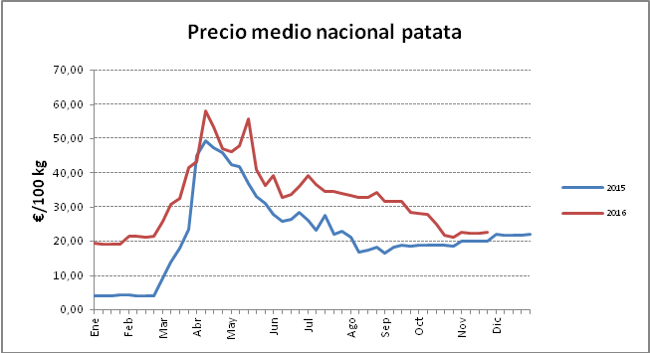

Los precios de mercado de la patata se han situado por encima de los del año pasado a lo largo de todo el año, partiendo el precio medio nacional de 191 euros por tonelada, incrementándose hasta máximos entre abril y mayo, alcanzando los 582 euros por tonelada, y presentando un descenso paulatino desde entonces hasta los 223 euros por tonelada que se mantienen actualmente. Cuando se inició la recolección en Castilla y León y empezaron a cotizar las patatas en las lonjas el precio ya estaba lejos de los máximos del año, pagándose entre mínimos de 19 y máximos de 36 céntimos por kilo según variedades.

Este año se han iniciado los trámites para la constitución de la Interprofesional de la patata en Castilla y León (OIPACYL), con la elaboración de los estatutos y de la carta fundacional. También se está trabajando por parte de las organizaciones integrantes, entre las que está ASAJA, con la colaboración de la Consejería de Agricultura y Ganadería, para conseguir la representatividad necesaria del 51 por ciento del sector productor y del sector transformador /comercializador, para que la Junta de Castilla y León pueda reconocer oficialmente esta Interprofesional. Para lograr este apoyo, además de enviar información sobre la interprofesional de la patata en el boletín de información al sector de mayo, junto con el documento que otorga la representatividad, se han organizado diversos encuentros en las principales zonas productoras de patata para explicar a los productores qué es esta organización, qué objetivos tiene y qué aspectos positivos puede generar para el sector. La finalidad de la interprofesional es velar por el buen funcionamiento de la cadena alimentaria, favoreciendo buenas prácticas en las relaciones entre los socios, y ejecutar actuaciones que mejoren la transparencia de los mercados, poniendo en común información de interés y promoviendo medidas para regular la oferta y mejorar el equilibrio de la cadena. Labores de difusión y promoción de las producciones también están dentro de sus funciones, así como racionalizar el uso de medios de producción.

Leguminosas grano

La superficie total de leguminosas grano cultivada fue de 111.620 hectáreas, inferior a las 128.489 del año 2015. Por cultivos, se sembraron 42.207 hectáreas de veza, 39.586 de guisantes, 11.295 de yeros, 6.138 de garbanzos, 6.121 de lentejas, 4.530 de judías secas, 1.204 de habas secas y 539 de altramuz dulce, destacando los descensos del altramuz dulce (-57 por ciento) y de los garbanzos (-36 por ciento) y en menor medida los guisantes, la veza y las habas. Por otro lado se ha incrementado en un 11 por ciento la superficie de judías y algo menos las lentejas y los yeros. A pesar de la bajada de superficie la producción total ascendió a 189.240 toneladas, representado casi un 76 por ciento más que en la campaña anterior, sobre todo por el incremento de los rendimientos, pasando de los 837 kilos por hectárea del año 2015 a los 1.695 kilos por hectárea del actual. Por cultivos, 91.613 toneladas fueron de guisantes, 56.221 de veza, 16.199 de yeros, 9.393 de judías secas, 7.362 de lentejas, 5.179 de garbanzos, 2.968 de habas secas y 305 de altramuz dulce.

Girasol

La superficie sembrada de girasol ha sido un 2,4 por ciento inferior a la campaña precedente, ocupando 148.806 hectáreas, con un ligero incremento de los rendimientos que han llevado a una reducción menor de la producción, tan solo un 1,2 por ciento, alcanzando las 279.699 toneladas de pipas. Esta campaña los precios han estado un poco por debajo que en el año 2015, pagándose entre 330 y 352 euros por tonelada, frente a los 361-369 de la pasada campaña.

Forrajes

El cultivo de alfalfa ocupó una superficie de 100.758 hectáreas y dio una producción de 2.509.899 toneladas, destinándose principalmente a heno y deshidratado por partes iguales y en menor medida para consumo en verde y ensilado. La superficie sembrada de veza forrajera fue de 80.823 hectáreas dando una producción de 1.135.464 toneladas que se dedican en su mayor parte a heno, con un menor porcentaje para consumo en verde y ensilado. De maíz forrajero se cultivaron 10.096 hectáreas de las que se obtuvo una producción de 588.467 toneladas que se dedican casi en su totalidad para ensilado, con una pequeña parte que se utiliza para consumo en verde.

El precio de la alfalfa ha sufrido fuertes caídas a lo largo de este año, pagándose a finales de 2016 un 24 por ciento menos que a principios de año, y eso a pesar de haber subido ligeramente en el último mes, situándose la media en casi 139 euros por tonelada.

Vitivinícola

La vendimia de las doce denominaciones de origen de Castilla y León ha superado todas las previsiones con 296 millones de kilos de uva, lo que supone una cifra histórica y un incremento del 30 por ciento en relación a la vendimia de 2015. Por denominaciones, destacar los récords de producción que se han dado en Ribera del Duero, Rueda y Toro, con 133, 109 y 23 millones de kilos de uva, respectivamente. Porcentualmente, también merece la pena destacar las subidas de otras denominaciones de origen más pequeñas, como Sierra de Salamanca (55 por ciento), Arlanza (43 por ciento), Valles de Benavente (33 por ciento) y Tierra del Vino de Zamora (31 por ciento). Por el contrario, el Bierzo ha tenido una merma de un 15 por ciento en la vendimia, cuya producción se quedó en 13,5 millones de kilos. También han visto reducida su vendimia las denominaciones de Arribes (-25 por ciento) y Valtiendas (-7 por ciento). La vendimia de 2016 se inició más tarde de lo habitual por el retraso en el ciclo vegetativo de la viña y la escasez de lluvias registradas los tres meses anteriores, que ralentizaron el proceso de maduración. Además, las últimas lluvias caídas en el mes de octubre ralentizaron la recogida de la uva, aunque no mermaron su calidad, presentando, por lo general un perfecto estado sanitario, que repercutirá en unos vinos de excelente calidad. El precio de las uvas varía mucho de unas denominaciones a otras y según variedades y sistema de conducción, aunque como norma general ha registrado subidas en relación al año pasado, completando un buen año para los viticultores.

Este ha sido el primer año de aplicación del nuevo sistema de autorizaciones de plantaciones de viñedo, que se ha regulado en España por el Real Decreto 740/2015, de 31 de julio y en Castilla y León por la Orden AYG/36/2016, de 25 de enero, por la que se regula el potencial de producción vitícola en la Comunidad de Castilla y León.
En virtud de esta nueva normativa, el Ministerio fijó en el 0,43 por ciento el porcentaje, a nivel nacional, de la superficie plantada de viñedo a 31 de julio de 2015, que se podrá conceder para autorizaciones de nuevas plantaciones en 2016, lo que equivale a 4.173 hectáreas. En Ribera del Duero se presentó una recomendación para que las autorizaciones de nueva plantación en su zona geográfica fueran como máximo de 314 hectáreas. En el procedimiento para el reparto de estas nuevas autorizaciones de plantación se solicitaron en España 11.858 hectáreas admisibles, de las cuales 1.721 correspondía a Castilla y León. Finalmente, a nuestra región se concedieron algo más de 955 hectáreas repartidas entre 380 solicitantes, de las cuales 529 hectáreas fueron destinadas a los jóvenes nuevos viticultores y 426 a viticultores que no tienen viñedo abandonado ni ilegal.

En Castilla y León, a 31 de julio de 2016, había 1.326 hectáreas de derechos de plantación inscritos en el registro vitícola que no se habían convertido en autorizaciones, frente a las 36.624 a nivel nacional. Estos derechos fueron generados por arranques realizados y pese a ser derechos que se pueden utilizar hasta el 2023, la mayor parte de ellos caducaran entre 2017 y 2018, cuestión preocupante ya que son derechos que si no se utilizan se perderán, pues no pueden pasar a la reserva como antes lo hacían.

En 2016 hemos tenido dos convocatorias de ayudas a los planes de reestructuración y reconversión de viñedos, una en febrero y otra en junio, con el motivo de no perder dotación presupuestaria ante la publicación de dos reglamentos comunitarios que salieron en julio y que se preveía iban a afectar a la regulación de las ayudas, con una menor dotación presupuestaria y un cambio importante en la justificación de los costes de los trabajos realizados por el propio viticultor.

Coincidiendo con el comienzo de la campaña vitivinícola, el 1 de agosto, entró en vigor la extensión de norma aprobada por la organización interprofesional del vino de España, para las tres próximas campañas, para realizar actividades de promoción del vino en el mercado interior, mejorar la cadena de valor vitivinícola, realizar programas de investigación, desarrollo e innovación tecnológica y estudios, que se va a financiar con las aportaciones económicas obligatorias de todos los productores de vino o propietarios de las existencias (almacenistas), que no sean consumidores privados o minoristas. Se aplica a todo el vino comercializado (granel, envasado, mercado doméstico, importaciones y exportaciones).

Sanidad Vegetal:
Dos asuntos de gran importancia en la sanidad vegetal regional hay que destacar en este año que concluye, por un lado la quema de rastrojos y por otro la plaga de topillos.

Tras años de reivindicaciones, y meses de desarrollo, para poder volver a quemar los rastrojos en las parcelas agrícolas como medida fitosanitaria, en octubre se puso en marcha el plan piloto de quema de rastrojo de cereal que, aun reconociendo el hito marcado, comenzó muy tarde, con muchas limitaciones y restringido a determinadas zonas. ASAJA ha pedido una revisión a fondo para que el plan a desarrollar en los próximos años sea efectivo en el plazo marcado y sobre los territorios que lo necesitan. Solo así los resultados obtenidos podrían ser considerados válidos.

El repunte de la plaga de topillos que ASAJA venía denunciando desde inicio del verano fue reconocido oficialmente por la Junta el 1 de diciembre. La Junta declaraba oficialmente la plaga de topillos en varias comarcas de Castilla y León y aprobaba medidas para reducir su presencia. Muchas de las medidas aprobadas hubieran tenido un mayor efecto como preventivas si se hubieran autorizado meses atrás, y el control de estos roedores que asolan parcelas agrícolas y tienen las cunetas, linderas y ribazos como verdaderos reservorios, hubiera sido mucho más eficaz. En estas fechas y con la densidad de topillos actual, además de todas esas prácticas será necesario un invierno duro que colabore para diezmar la población.

SUBSECTOR GANADERO

Censos

En ganado vacuno los últimos datos publicados por el Ministerio, recabados de las “encuestas ganaderas de noviembre 2015”, en Castilla y León hubo 1.337.989 cabezas durante 2015, una cifra ligeramente superior a las 1.297.567 de la encuesta de 2014.
De este censo, 487.437 animales eran menores de 12 meses y de ellos 354.977 destinados a sacrificio. Entre 12 y 24 meses había 48.136 machos, 22.096 hembras para sacrificio y 99.716 hembras para reposición. De más de 2 años de vida había 28.378 machos, 39.618 novillas y 612.608 vacas adultas -de ellas 95.494 de ordeño-. El peso de Castilla y León en el censo total de vacuno es del 21,6%, siendo la primera región en importancia de España, con Salamanca destacando como principal provincia en cuanto a censos. En vacuno de leche Castilla y León es la segunda región con más vacas de ordeño, después de Galicia, representando algo más del 11,3% del censo.

En ganado ovino, la última encuesta publicada es de noviembre de 2015. El censo total fue de 3.056.046 cabezas (3.065.190 cabezas un año antes). De este censo, 517.884 eran corderos, 57.937 sementales, 219.234 hembras que todavía no habían parido nunca y 2.260.992 ovejas adultas paridas -de ellas 1.146.614 en explotaciones orientadas a la producción de leche-. Castilla y León, con el 18,5%, es la segunda comunidad de mayor censo de España, solo por detrás de Extremadura. En ovejas de ordeño representamos un porcentaje mucho mayor, un 47,9%, siendo la comunidad autónoma más importante.

De la especie caprina el censo, también de noviembre de 2015, fue de 142.497 animales. De estos, 31.205 fueron chivos, 4.098 sementales, 6.098 animales eran hembras que no habían parido nunca y 101.096 hembras paridas –de ellas 73.947 de aptitud láctea–. Castilla y León es la sexta región en importancia de España, a gran distancia de la primera, que es Andalucía.

De la especie porcina, el Ministerio censó en noviembre de 2015 un total de 3.694.272 animales. De este censo 1.092.373 eran lechones, 1.571.767 eran cerdos en cebo, 5.020 eran verracos y 391.262 eran cerdas reproductoras. Castilla y León es la tercera región de España en censo de porcino por detrás de Cataluña y Aragón. En este censo están incluidas las 808.106 cabezas de porcino ibérico que tiene nuestra región. De ellos, 190.771 son lechones, 435.582 son cerdos en cebo, 2.326 son verracos y 73.932 son cerdas reproductoras.

Sacrificios de ganado

En Castilla y León se sacrificaron, durante los nueve primeros meses del año 4.859.639 cerdos con una producción de 434.334 toneladas de carne; 2.320.014 animales de la especie ovina con una producción de 21.025 toneladas de carne; 54.842 animales de la especie caprina, con una producción de 388 toneladas de carne; se sacrificaron 322.822 animales bovinos sumando un total de 85.040 toneladas de carne; 5.273 caballos con una producción de 1.085 toneladas de carne; 5.654.994 conejos con una producción de 7.362 toneladas y 48.277.924 aves con una producción de 89.873 toneladas de carne.
Tanto en cabezas de ganado como en producción de carne se produjo un incremento con respecto al mismo periodo del año 2015, salvo en el ganado bovino y caprino, que han experimentado una reducción en el peso total producido.

 | Animales sacrificados (Nº) |  |  | Peso total (toneladas)
 | Ene-Sep 2015 | Ene-Sep 2016 | Variación | Ene-Sep 2015 | Ene-Sep 2016 | Variación
Bovino | 322.410 | 322.822 | 0,13% | 86.596 | 85.040 | -1,80%
Ovino | 2.283.066 | 2.320.014 | 1,62% | 20.935 | 21.025 | 0,43%
Caprino | 53.585 | 54.842 | 2,35% | 399 | 388 | -2,84%
Porcino | 4.758.991 | 4.859.639 | 2,11% | 406.752 | 434.334 | 6,78%
Equino | 3.855 | 5.273 | 36,78% | 745 | 1.085 | 45,74%
Aves | 47.071.426 | 48.277.924 | 2,56% | 85.531 | 89.873 | 5,08%
Conejos | 5.454.931 | 5.654.994 | 3,67% | 7.291 | 7.362 | 0,98%

El mercado en la producción de carne

El bovino inició el año con precios ligeramente por debajo de los del año pasado, con una tendencia alcista que se frenó en febrero y cambió de signo a partir de marzo hasta llegar a mínimos anuales a mediados de julio. Desde entonces el precio ha ido en ascenso superando los valores del año pasado desde noviembre.

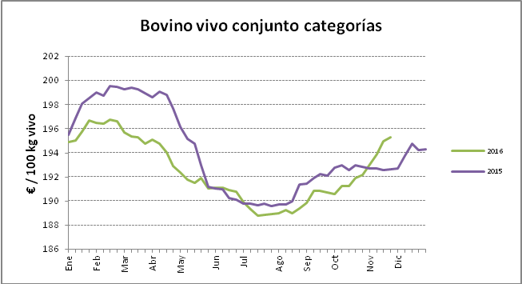

El ovino comenzó el año con precios un 6,6 por ciento más bajos que el año anterior, manteniéndose estable durante periodos prolongados, con una tendencia a la baja de marzo a abril y con subidas desde julio a noviembre, donde han alcanzado los máximos del año y se han situado hasta un 7,5 por ciento por encima de los del año pasado.
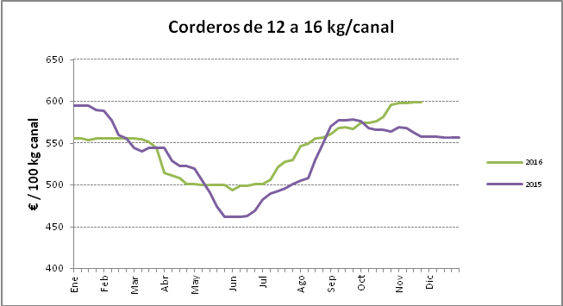

El lechazo comenzó el año con precios un 10 por ciento más altos que el año anterior, aunque rápidamente comenzaron a cotizar por debajo, manteniéndose así durante todo el año hasta el último mes. La evolución muestra bajadas de las cotizaciones hasta marzo, manteniéndose posteriormente estable para tender al alza de mayo a septiembre y pasar a otro periodo de estabilidad hasta noviembre, con caídas importantes en la época prenavideña, recuperándose los precios en las dos últimas semanas antes de las fiestas, situándose otra vez un 10 por ciento por encima de los del año pasado.
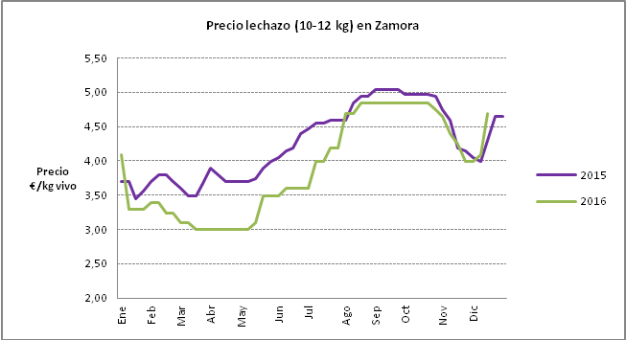
Los precios del porcino iniciaron el año un 7,5 por ciento por debajo de los del año pasado, manteniéndose bastante estables hasta mayo, cuando se produjo un incremento importante hasta superar los valores del año 2015 y alcanzar máximos del año, que se mantuvieron hasta octubre, fecha en la cual comenzaron a descender hasta el día de hoy.
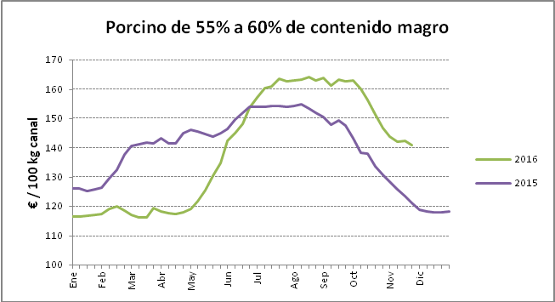

El pollo comenzó el año con precios similares al año anterior y se ha mantenido más o menos estable a lo largo de todo el año, aunque siempre a niveles inferiores a 2015, llegando a ser la diferencia de más de un 11 por ciento en septiembre.
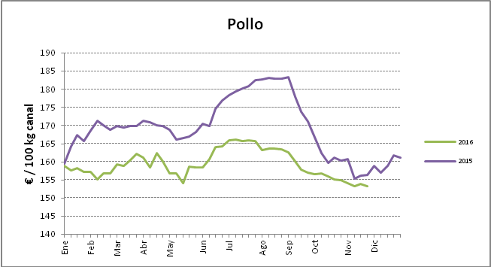

El conejo empezó el año a niveles similares al año pasado, con una fuerte caída durante el mes de enero y ligera tendencia al alza desde entonces, con subidas y bajadas, hasta que se han iniciado incrementos continuos desde octubre, hasta llegar a máximos del año actualmente.

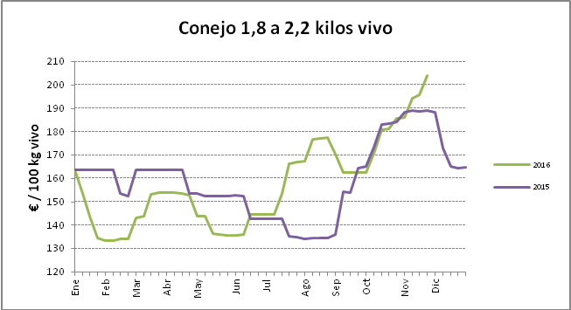

Saneamiento ganadero

ASAJA Castilla y León ha valorado positivamente la mejoría en los datos de la Campaña de Saneamiento Ganadero presentados este año, correspondientes a la campaña 2015, tanto en brucelosis como en tuberculosis, aunque lógicamente siempre son mejorables, fundamentalmente en las provincias donde se ha incrementado la prevalencia. Como consecuencia del trabajo realizado por nuestra OPA se presentaron una serie de propuestas que fueron estudiadas con la Junta de Castilla y León, consiguiendo que las explotaciones T3 históricas, que llevan más de 3 años sin animales positivos, recuperen la calificación de manera inmediata sin tener que hacer dos saneamientos al año, cuando tengan un caso positivo en la prueba que se practica en piel y no sea confirmado en laboratorio, siempre y cuando en el siguiente saneamiento no tengan animales positivos en piel. Un punto que ASAJA considera mejorable es el mayor control de la difusión de enfermedades de la fauna salvaje a la ganadería extensiva, principalmente de la tuberculosis. Se ha pedido el estatus de oficialmente indemne de brucelosis bovina para Burgos, Soria y Valladolid, por lo que se podrá decidir hacer las pruebas cada segundo año. En la zona de especial incidencia de Segovia irán recuperando el estatus sanitario al pasar tres años desde la vacunación.

Este año el programa nacional de erradicación de tuberculosis bovina ha pasado una auditoría de la Unión Europea con el objeto de observar la organización del programa, los recursos humanos utilizados, los animales sacrificados y las actuaciones con los mismos. La Comisión hizo una serie de recomendaciones que es obligatorio incluir en el programa nacional de 2017 para que nos den la cofinanciación.

El Ministerio tiene previsto modificar los baremos de indemnización por sacrificio de animales en el marco de las campañas de saneamiento ganadero. ASAJA ha presentado propuestas en relación a este baremo y otras cuestiones del saneamiento ganadero. La vacunación obligatoria frente a la lengua azul en Castilla y León se ha concentrado en las comarcas del sur de la provincia de Ávila (Arenas de San Pedro, Cebreros, El Barco de Ávila, Las Navas del Marqués, Navaluenga, Candeleda y Sotillo de la Adrada) y de Salamanca (Bejar y Sequeros), motivo por el que la Consejería convocó ayudas para compensar este coste.

El mercado en la producción de leche

En los primeros diez meses del año, en Castilla y León se han producido 727.146 toneladas, cifra un poco por encima de las 724.758 producidas en los mismos meses del 2015, si bien es cierto que este aumento se debe exclusivamente a los tres primeros meses de 2016 donde la producción ha sido superior a la de los mismos meses del año pasado, ya que desde entonces todos los meses la producción ha sido inferior a 2015.

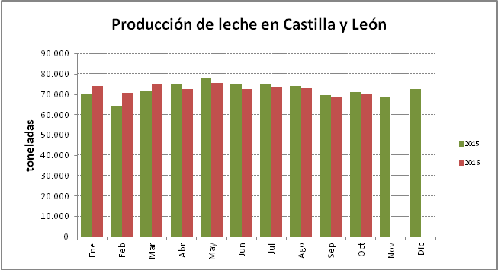

El sector lácteo sigue soportando una situación de desequilibrio tras la eliminación del sistema de cuotas y las restricciones a la exportación a determinados mercados, comenzando el año con el precio de la leche dos céntimos por debajo de los precios del anterior, marcando una tendencia similar, con caídas de enero a julio y cambio de tendencia a partir de esa fecha, pero siempre por debajo de los precios del año 2015, que ya eran muy bajos.

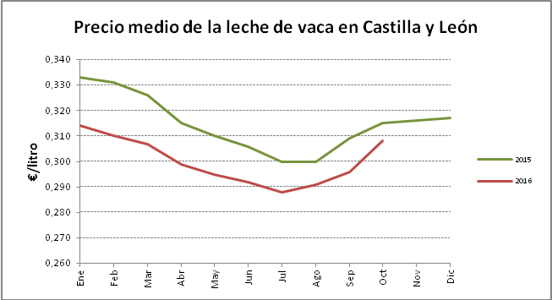

A partir del verano la Comisión Europea desarrolló un nuevo paquete de medidas de apoyo al sector lácteo, dotadas con 500 millones de euros. Incluyó una medida para reducir la producción con respecto a un periodo de referencia, con un presupuesto de 150 millones de euros para toda la Unión Europea y una ayuda directa condicionada al cumplimiento de compromisos ligados a la estabilidad de los mercados, a la que se destinarán 350 millones de euros, de los que 14,7 corresponderán a España. Además, la ayuda asociada a la producción de vacuno de leche, se va a desvincular de la obligación de mantener las vacas de leche en 2017. La ayuda para la reducción temporal de la producción láctea, que ascendió a 14 céntimos de euro por cada litro de leche que se dejara de producir durante tres meses en comparación con el mismo periodo del año anterior, fue solicitada por 246 ganaderos de Castilla y León para dejar de producir algo más de 6 millones de kilos de leche, que supone una reducción del 2,89 por ciento de la producción de Castilla y León. La segunda medida, que todavía no ha sido publicada, se va a destinar a no incrementar la producción a las organizaciones de productores y consistirá en un importe unitario por cada animal elegible hasta un máximo de 75 animales por beneficiario.

ASAJA lamenta que tanto el Gobierno nacional como autonómico no hayan cofinanciado ninguna de estas medidas con presupuesto propio, tal como las que se concedieron en 2009, en una crisis láctea de menor envergadura que la actual. Tampoco se ha puesto en marcha ningún plan de abandono voluntario indemnizado, ni el seguro de rentas del Programa de Desarrollo Rural, ni la convocatoria de préstamos preferenciales y financiados por el Gobierno autonómico, como se ha reclamado desde ASAJA.

El sector ovino y caprino se ha contagiado este año de los bajos precios de la leche de vacuno, que además ha llegado aparejado del aniquilamiento de las condiciones contractuales que protegían al ganadero, ya que la industria dejó de informar a los ganaderos de los precios trimestrales, como se hacía hasta ahora.
La perspectiva es muy negativa, pues, incluso con la disminución de la producción por el propio ciclo de la cabaña a partir de verano los precios no han repuntado, acumulando a lo largo del año una caída de casi el 18 por ciento, que llega al 24 por ciento si comparamos con el mismo mes del año anterior.

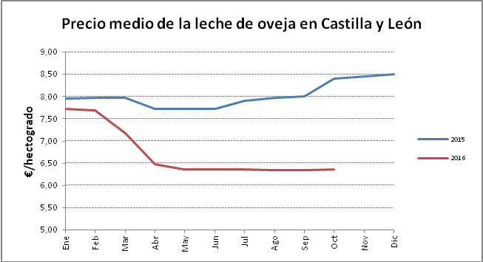

Hasta el mes de octubre, en Castilla y León se ha producido un incremento de más del 5 por ciento en la producción de leche de oveja respecto al anterior año, con una cifra acumulada de 260 millones de litros de leche. Todos los meses del año 2016 se ha producido más leche que en el mismo mes del 2015.

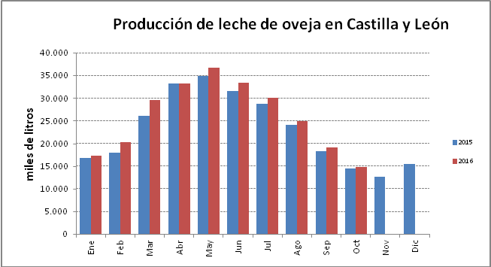

MEDIOS DE PRODUCCIÓN

El precio medio de la tierra en Castilla y León sigue estando por encima de su valor real y además continúa creciendo. En los últimos 5 años, hasta 2015, se ha incrementado un 15 por ciento, pasando de 4.893 a 5.627 euros por hectárea. Los incrementos más notables se han dado en el viñedo, con un incremento de casi un 25 por ciento hasta valorarse a 17.965 euros por hectárea y la tierra de labor de secano, cuyo aumento ha sido de más del 18 por ciento hasta alcanzar los 5.871 euros por hectárea. El único tipo de tierra que se ha depreciado en estos años es el prado natural de regadío, cuyo precio ha bajado casi un 7 por ciento, hasta un valor de 5.483 euros por hectárea. El resto de valores de los distintos precios de la tierra son 11.833 euros por hectárea para labor de regadío, 4.359 para prado natural de secano y 2.439 para pastizal.
En cuanto a los precios de arrendamiento, aún casi más desproporcionado que el de venta si cabe, el crecimiento ha sido más sostenido, elevándose casi un 6 por ciento el precio medio en los últimos cinco años, hasta situarse en 127 euros por hectárea. La labor de regadío ha presentado el mayor incremento, de más de un 7 por ciento, valorándose en 357 euros por hectárea. La labor de regadío ha aumentado algo más del 3 por ciento hasta los 125 euros por hectárea y el precio del pastizal ha crecido un 2 por ciento hasta los 50 euros por hectárea. Solamente ha descendido el arrendamiento del prado natural de secano, un 7 por ciento hasta quedar en 92 euros por hectárea.

Los fertilizantes suponen una parte fundamental en los costes de explotación. ASAJA lleva denunciando mucho tiempo que la bajada en los precios de la energía (desde el petróleo al gas natural) no acarrea una reducción proporcional del precio de los fertilizantes, ni de los costes de energía que soportan las explotaciones. A través del Copa-Cogeca también la organización se ha quejado ante la inacción de las autoridades comunitarias por unos precios de los fertilizantes muy elevados teniendo en cuenta el contexto internacional de precios bajistas en las materias primas. Tampoco la bajada del precio del petróleo (que por cierto a finales de este año ha comenzado a remontar) ha repercutido en el gasto de combustible en las explotaciones, o al menos no en el precio del gasóleo agrícola, cuya reducción de precio no ha sido ni siquiera proporcional al repercutido en otros combustibles.

En cuanto a los fitosanitarios hay que destacar las mayores dificultades con las que se encuentra el profesional a la hora de controlar las plagas y enfermedades en sus cultivos. La Directiva comunitaria de Fitosanitarios está restringiendo e incluso eliminando materias activas fundamentales en el cultivo de muchas especies lo que obliga a buscar alternativas, que si existen, no siempre son igual de eficaces y siempre mucho más caras o difíciles de llevar a cabo.

SEGUROS AGRARIOS
Este año 2016 hemos contado, por parte de la Junta de Castilla y León, con un presupuesto de 4,5 millones de euros destinados a las pólizas de la mayoría de seguros agrícolas y ganaderos incluidos en el plan de seguros agrarios que publica el Ministerio. Este presupuesto es bajo frente a los más de 16 millones que hemos llegado a ver en los presupuestos para esta partida pero, por otra parte, es un aumento considerable dado que el año anterior fue de 2,5 millones. Ahora esperamos que la Consejería de Agricultura y Ganadería cumpla su compromiso de volver a apoyar el seguro agrario al mismo nivel que años atrás.

ASAJA se ha manifestado en contra del actual sistema de apoyo al seguro que acarrea graves problemas de gestión, pues la solicitud de la subvención debe hacerse en un trámite independiente y con posterioridad a la suscripción de la propia póliza, incluso de más de un año algunas veces. Esto hace que los agricultores y ganaderos no vean la rebaja del coste ni el apoyo que ofrece la Administración Regional. En otras autonomías la solicitud de dicha subvención se está realizando junto con la propia contratación de la póliza y es esto lo que ASAJA ha reivindicado, además de la rápida gestión de las ayudas y el pronto pago, durante este año.

La Entidad Nacional de Seguros Agrarios (ENESA) inició el año con el mismo presupuesto del año anterior que ascendía a 216,43 millones de euros. Tras dos modificaciones del plan para dar cobertura al gran aumento de la superficie contratada respecto al año anterior, el presupuesto aumentó a 267,45 millones de euros. Pero en la otra parte de la balanza hemos visto cómo se recortaban las subvenciones a tres líneas de seguro cuya contratación comienza a finales del año: cultivos forrajeros, frutales y cultivos agroenergéticos, concretamente un 10%. Este bajón, es fácil que conlleve una bajada de la contratación, algo que nadie quiere pero a lo que aboca una subida tan significativa del coste para los productores. El año pasado se iniciaba la posibilidad de fraccionar el pago de las pólizas utilizando el aval de la Sociedad Anónima Estatal de Caución Agraria (SAECA). Durante este año hemos visto grandes mejoras en dicha opción ya que se ha reducido considerablemente el importe mínimo necesario para poder solicitar el fraccionamiento. Las pólizas de seguros agrarios se pueden fraccionar en la actualidad cuando el importe a pagar por el agricultor es de al menos 1.000 euros o de 300 euros en el caso de las pólizas de ganado. Esta herramienta ha hecho mucho más accesible el acceso al seguro para aquellas explotaciones que no disponen de la liquidez adecuada.

Es destacable que, desde el 1 de junio, todas las pólizas de seguros de ganado se han incorporado al conocido como seguro de coberturas crecientes. Esto ha hecho que desde esa fecha los ganaderos tengan un mayor abanico de opciones de garantías a contratar, mejorando la anterior situación en la que mayor número de coberturas debían ser contratadas para acceder a las que le interesaban realmente al ganadero. La línea de seguros más extendida en nuestra región es la que cubre los riesgos que amenazan las producciones de cultivos herbáceos extensivos. El módulo 2 de dicha línea es el que ofrece mejor cobertura para esos cultivos tan extendidos en nuestra región ya que incluye la garantía de sequía. Afortunadamente parece que se incrementa la contratación y hemos visto cómo en la última campaña se ha producido un aumento superior al 10% en el número de pólizas y al 15% en hectáreas, mientras el seguro más básico que cubre básicamente pedrisco e incendio se redujo un 2,5% en pólizas y un 4,7% en superficie. Desgraciadamente el coste de estos seguros no es barato lo que hace que bastantes agricultores opten por arriesgar sus cultivos contratando pólizas con poca cobertura o incluso no contratando el seguro.

Como indicamos año tras año queda mucho por hacer en el campo del seguro agrario dado que hay diferentes líneas con un bajo grado de aseguramiento. En cultivos herbáceos extensivos nuestra región es puntera en aseguramiento frente al resto de España pero en seguros pecuarios, hortícolas, uva de vinificación y un largo etcétera más, no estamos en unas buenas cifras y debemos tratar de mejorar esa situación. Hay que mejorar la promoción y el conocimiento de las líneas de seguro de forma que se incremente el aseguramiento y cada vez sean menos agricultores y ganaderos los que exponen sus producciones para conseguir un supuesto ahorro que puede terminar con la ruina de la explotación.

POLÍTICA AGRARIA COMUNITARIA

La asignación definitiva de los nuevos derechos de pago básico vigentes para el periodo 2015-2020 ha condicionado la presentación de las cesiones de dichos derechos por parte de los agricultores, lo que unido con la principal novedad y exigencia técnica reglamentaria del año 2016, en relación con la tramitación de solicitudes, en la que, al menos el 25% de la superficie, debía disponer de una declaración gráfica, motivaron la ampliación del periodo para la presentación de la solicitud única hasta el 15 de junio. Otros problemas que han complicado la tramitación PAC de este año, segundo de la reforma, ha sido el coeficiente de admisibilidad de pastos (CAP) que perjudica a numerosas explotaciones de ganadería extensiva, a las que no se reconocía como pastos superficies dedicadas históricamente a ello, así como la obligación de declarar el NIF del propietario y del arrendador en aquellas parcelas con más de dos hectáreas, algo muy complejo en muchas áreas de la Comunidad Autónoma, donde la propiedad de las tierras es difícil de justificar.

Concluido el periodo de tramitación PAC, la cifra de solicitudes asciende a 79.507, un 5,8 por ciento inferior a las presentadas el pasado año, que fueron 84.391. El motivo principal ha sido el requisito de que el importe total de las ayudas debe superar los 200 euros. Esta exigencia, junto con los condicionantes vinculados a la figura de agricultor activo, ha hecho que en torno a 3.500 perceptores hayan cedido sus derechos.

En cuanto a los pagos, Castilla y León también ha sido una de las primeras comunidades a la hora de empezar a liberar fondos desde el primer día que lo permitía Bruselas. A partir del 16 de octubre empezaron a anticiparse el 70% de los pagos directos: pago Básico, pago Verde, ayudas asociadas al vacuno de leche, ayuda asociada para los ganaderos de ovino y caprino que mantuvieron derechos especiales en 2014 y el 90% de la ayuda asociada a las vacas nodrizas. También se han anticipado pagos de las ayudas directas a jóvenes agricultores y ayudas asociadas por superficies a los cultivos proteicos, remolacha y legumbres de calidad, así como el régimen de pequeños agricultores. Se dejaron fuera de estos anticipos a los titulares de explotaciones pendientes de controles de campo y administrativos y a aquellos cedentes de derechos de pago básico que se hayan desprendido de gran número de derechos. A finales de año ya se estaba haciendo un nuevo pago que complementaba con el 25 % el porcentaje inicial del anticipo.

De las de más de 79.507 solicitudes presentadas en Castilla y León, ASAJA con casi 11.600 es a gran distancia la primera organización profesional agraria en tramitación de expedientes, entre todas las oficinas repartidas por la comunidad autónoma, suponiendo más del 14,6 por ciento del total presentado.

DESARROLLO RURAL

Este año se da por finalizado el Programa de Desarrollo Rural de Castilla y León 2007-2013, con la presentación del informe final, antes de final de año. La ejecución presupuestaria ya está cerrada pues los pagos son los realizados hasta el 31 de diciembre de 2015. La ejecución financiera acumulada asciende a 1.828.428.597 euros, lo que supone que se ha logrado ejecutar el 99,97% del presupuesto del mismo. En relación con el Programa de Desarrollo Rural de Castilla y León 2014-2020, en el comité de seguimiento de junio se presentó un avance del estado de ejecución a 31 de mayo de 2016, alcanzando un pago acumulado de 160 millones de euros, que supone un 8,79 por ciento de todo el PDR. Este año ha habido pagos de las ayudas de incorporación de jóvenes, planes de mejora, agroambientales y zonas con limitaciones, algunos de ellos procedentes de convocatorias del anterior PDR. También se han incorporado nuevos criterios, así como algún criterio de desempate, en medidas que anteriormente no los tenían y la baremación cero. Desde mediados de año se ha negociado informalmente con la Comisión Europea para llevar a cabo diversas modificaciones técnicas en algunas medidas del PDR de Castilla y León, concretamente en las de cultivos agroindustriales sostenibles, zonas con limitaciones naturales, razas autóctonas en peligro de extinción y agricultura ecológica. A finales de año hay que presentar la propuesta formal para que den el visto bueno a las modificaciones propuestas.

Un año más, los agricultores y ganaderos de Castilla y León están recibiendo con mucho retraso o aún tienen pendientes de cobrar los programas de ayudas agroambientales y las ayudas dirigidas a zonas de montaña de años anteriores, al incumplir la Administración los plazos establecidos para los pagos correspondientes. Con el programa de desarrollo rural en marcha es inadmisible que todavía haya medidas que no se han convocado, ni parece que vaya a hacerse en un tiempo cercano, como pueden ser las ayudas al asesoramiento de explotaciones, formación, gestión del riesgo y la indemnización compensatoria en zonas de no montaña.

Este año no ha habido posibilidad de presentar solicitudes de las ayudas de incorporación de jóvenes al sector agrario y las ayudas de planes de mejora de explotaciones en la Comunidad Autónoma, al no haber sacado la Consejería de Agricultura y Ganadería convocatoria. Además, se ha producido un retraso injustificado en la resolución de las ayudas de la última convocatoria, por la complejidad y trabas que la propia administración impone, en lugar de dar facilidades, con expedientes que se aprueban más de un año después de que se cerrase la convocatoria.

Hay que recordar que en la red de oficinas de ASAJA en Castilla y León se tramita más del 45 por ciento de los expedientes de incorporación y mejora del sector.

INFORMACIÓN Y REIVINDICACIÓN

Como viene siendo habitual, iniciamos el año con la manifestación de los Reyes Magos de ASAJA que en enero de 2016, acompañados por varios centenares de agricultores y ganaderos de todas las provincias de la región, dejaron carbón a todo el Ejecutivo regional, con su presidente a la cabeza, por no lograr frenar la despoblación rural ni la merma de servicios y apoyo a los habitantes de los cientos de pequeños municipios de Castilla y León.

ASAJA de Castilla y León participó en un acto de protesta ante las Cortes de Castilla y León a principios de marzo, para sensibilizar a los partidos políticos con representación parlamentaria de los graves problemas del sector de la leche de vacuno. Además, también estuvimos presentes en la semana de reivindicación, promovida desde ASAJA-Soria, con el objetivo de sensibilizar a la opinión pública y a los políticos sobre los injustos precios que percibe el sector agrario y ganadero

El 26 de agosto ASAJA de Castilla y León celebró en Valladolid su IX Congreso Regional, al que asistieron 400 compromisarios de las diferentes organizaciones provinciales de la comunidad autónoma. En este noveno congreso se presentó una única candidatura de consenso, encabezada por el actual presidente regional Donaciano Dujo, acompañado de nuevo por José Antonio Turrado como secretario general. Ambos, junto con dos representantes de cada organización provincial miembro, formarán la Junta Directiva que tendrá la máxima responsabilidad de gestionar la mayor organización profesional agraria en los próximos cuatro años. En el congreso se aprobaron una serie de principios programáticos que abarcan cuestiones sectoriales y horizontales a las que se enfrentan la agricultura y ganadería en este siglo XXI, así como el papel estratégico y necesario que ha de cumplir en la defensa de los profesionales del campo una organización agraria líder como es ASAJA. También se trató la memoria de actividades de la legislatura que concluye, destacando la labor reivindicativa llevada a cabo por la organización en los últimos años, los servicios que presta a los socios, el reconocimiento como principal organización agraria en el ámbito autonómico, el posicionamiento respecto al conflicto con la organización en la provincia de Valladolid, y el haber dotado a la organización de un Código Ético que marca las pautas de actuación.

La Junta Directiva de ASAJA Castilla y León se reunió oficialmente por primera vez con el nuevo equipo de la Consejería de Agricultura y Ganadería el 15 de abril. ASAJA ofreció diálogo y trabajo para solucionar los problemas del sector, fundamentalmente los bajos precios y la falta de rentabilidad de muchos sectores, y pidió simplificar la complejidad burocrática que rodea la actividad de los profesionales y poner al día los pagos de ayudas que llevaban ya dos campañas de retraso.

Más de cien profesionales que trabajan en la principal organización agraria de la comunidad autónoma se reunieron en la “Convención de empleados de ASAJA en Castilla y León” celebrada el 4 y 5 de noviembre en Ávila. Con este encuentro, que cumple su octava edición, se procura por un lado mejorar la comunicación entre el equipo de técnicos que asesora al sector agroganadero en las cerca de cuarenta oficinas distribuidas por toda la región y, por otro, propiciar la actualización de conocimientos y sistemas de trabajo. En esta ocasión, se incluyeron varias ponencias sobre la transformación digital, la gestión del tiempo y el trabajo en equipo, y como aprovechar profesionalmente la ilusión que cada uno tenemos. También se hizo trabajo en grupo exponiendo cada provincia sus ideas para crecer y expandirse, dar servicios de calidad e implicar a los socios, y diseñar una buena campaña electoral.

Este año, el 26 de noviembre, acabó el plazo para que fueran inspeccionados todos los equipos dedicados a la aplicación de fitosanitarios, inscritos en el ROMA y utilizados en la producción primaria, agrícola y forestal, así como los equipos utilizados en otros usos profesionales, en una estación de Inspección Técnica de Equipos de Aplicación de Fitosanitarios (ITEAF), como consecuencia de la normativa europea de uso sostenible de los plaguicidas. ASAJA, con el objetivo de facilitar a los profesionales del campo que pasen esta inspección obligatoria de sus máquinas ha puesto en marcha, en varias provincias, unidades móviles de Inspección Técnica de Equipos de Aplicación de Productos Fitosanitarios.

Las negociaciones del tratado de libre comercio e inversión entre EEUU y la UE durante todo el año, más conocido como TTIP, también han tenido en vilo al sector ganadero regional, que hubiera sido el más afectado de haberse acordado. Los subsectores ganaderos mantuvieron reuniones con distintos responsables ministeriales alertando del riesgo ante la entrada en los mercados comunitarios de alimentos producidos con técnicas prohibidas en Europa, amenazando la sostenibilidad de muchas de nuestras explotaciones. El cambio de gobierno norteamericano ha paralizado las negociaciones.

FISCALIDAD Y SEGURIDAD SOCIAL

Hemos mantenido conversaciones con la Dirección General de Tributos y Financiación Autonómica con la intención de que tengan en cuenta la situación de crisis y bajos precios que está padeciendo el sector agrario y, especialmente, el sector ganadero de leche, para rebajar la presión fiscal que se está soportando. En concreto se ha pedido la ampliación de la exención de las tasas por prestación de servicios veterinarios a los trámites presenciales, la exención de la tasa de los contratos de arrendamientos cuando el arrendatario sea un ATP, la reducción de la ganancia patrimonial en la transmisión de explotaciones de padres a hijos y la revisión de las valoraciones de bienes en el medio rural.

El Ministerio de Hacienda y Administraciones públicas redujo los módulos del IRPF para determinadas producciones agrícolas y ganaderas que se vieron alteradas por condiciones meteorológicas adversas: sequía, incendios, inundaciones o por otras circunstancias excepcionales, fundamentalmente de mercado, que han modificado la normal relación entre ingresos y costes que reflejan sus índices estructurales del año 2015, haciendo caso a las solicitudes de ASAJA. Se redujeron en toda España los índices relativos a apicultura, bovino de leche, bovino de carne extensivo, bovino de cría extensivo, ovino y caprino de carne extensivo, ovino y caprino de leche extensivo, porcino de carne extensivo, porcino de cría extensivo, cunicultura, frutos del olivo, tomate y frutos cítricos. Para Castilla y León hubo reducciones específicas en algunos municipios en los módulos de cereales, leguminosas, oleaginosas, cerezo, uva para vino sin D.O., uva para vino D.O., judía seca, patata, y forrajes. Otra de las novedades incluidas en la Declaración de la Renta de este año es la reducción del índice corrector que se aplica para piensos adquiridos a terceros, que se ha reducido de 0,65 a 0,75 cuando se trate de actividades ganaderas intensivas de porcino de carne y avicultura.

A finales de noviembre se ha publicado la orden de Hacienda por la que se desarrollan para el año 2017 el método de estimación objetiva del Impuesto sobre la Renta de las Personas Físicas y el régimen especial simplificado del Impuesto sobre el Valor Añadido. La principal novedad es la reducción de los índices de los servicios de cría, guarda y engorde de ganado, con efecto desde el periodo impositivo 2016, bajando del 0,42 al 0,37 el de aves y de 0,56 a 0,37 el correspondiente al resto de ganado. También se mantienen medidas preexistentes como la rebaja de los módulos de las producciones de tabaco, uva de mesa y flor cortada y planta ornamental y la prórroga para 2017 de la reducción del 5% sobre el rendimiento neto de módulos, que afecta a la totalidad de los agricultores y ganaderos que tributen en estimación objetiva.

A fecha 30 de noviembre de 2016, Castilla y León registraba 61.602 afiliados en la actividad agraria de los 1.091.561 que hay en todo el país, lo que supone el 5,64 por ciento del número de afiliados a la Seguridad Social en esta actividad en España. De estos, 20.365 se encuentran inscritos en el Régimen General y 41.237 en el Régimen Especial de Trabajadores Autónomos, de los cuales 31.283 están en el Sistema Especial de Trabajadores Agrarios. Estas cifras son muy similares a las que se tenían un año antes, cuando había 61.571 registrados en la actividad agraria, que suponían un 5,57 por ciento del total nacional. Desde el 1 de enero, estos trabajadores del sector agrario vieron incrementadas sus bases de cotización en un 1 por ciento, situándose la mínima en 893,10 y la máxima en 3.642,00 euros mensuales e incrementando en la misma proporción todas las contingencias.

LEY AGRARIA

Desde su aprobación, en marzo de 2014, ASAJA ha exigido el inmediato desarrollo reglamentario de cada sección regulada en la Ley 1/2014. La puesta en marcha está siendo bastante lenta, ya después de dos año y nueve meses que lleva en vigor sólo se han publicado seis decretos legislativos, cuatro de ellos en este último año 2016.

El 25 de julio se aprobó el Reglamento General de Ordenación de los Recursos Agropecuarios y otras materias de interés Colectivo Agrario en el Ámbito Local. El decreto sustituye la antigua Ley de Pastos, hierbas y rastrojeras del 38 y su reglamento del 54, modernizando la gestión de este tipo de recursos y materias de interés colectivo entre agricultores y ganaderos, pero respetando la tradición y coordinando y añadiendo garantías desde la comunidad autónoma.

El 5 de septiembre veía la luz el procedimiento de evaluación de la representatividad de las organizaciones profesionales agrarias en la Comunidad de Castilla y León. Procedimiento que sustituye la determinación de la representatividad de las OPAs que hasta ahora se realizaba de forma indirecta a través de las elecciones a Cámaras Agrarias. ASAJA siempre pidió unas verdaderas elecciones y estuvo en desacuerdo con el sistema establecido, pues una consulta directa para evaluar la representatividad no es un proceso electoral, ni está regulado por la Ley Electoral General que ofrece mayor validez y garantía.

También en septiembre, el día 26, se aprobaba el decreto sobre Entidades Asociativas Agroalimentarias Prioritarias y sus socios prioritarios de Castilla y León que desarrollaba en el ámbito regional una normativa nacional similar. ASAJA está de acuerdo en el apoyo a estas entidades siempre que se haga con fondos específicos del asociacionismo y cooperativismo agrario, pero en contra de darles una preferencia en la concesión de ayudas y subvenciones en el ámbito de política agraria general. Tampoco entendemos acertado que se haya dejado fuera a entidades asociativas agrarias por el tipo de persona jurídica que son y que persiguen los mismos fines y objetivos que las entidades asociativas prioritarias en él definidas.

Finalmente, el día 13 de diciembre, se publicaba el decreto de la comisión de política agraria y agroalimentaria y de los órganos consultivos en el ámbito agrario y agroalimentario de Castilla y León. La Consejería de Agricultura y Ganadería busca fomentar la capacidad de interlocución, negociación y participación de los sectores agrario y agroalimentario a través de estos órganos colegiados, la comisión de política agraria y agroalimentaria de Castilla y León y los órganos consultivos en los ámbitos regional y provinciales como los consejos agrarios, el comité asesor agroalimentario, el comité del cooperativismo agrario y las mesas sectoriales.

Una de las políticas agrarias regionales de mayor trascendencia es la Concentración Parcelaria, materia que aún no se ha desarrollado. El borrador inicialmente propuesto regulará y adaptará a los nuevos tiempos los procesos de Concentración Parcelaria, y esperemos que vea la luz en el nuevo año.

MEDIO AMBIENTE

A principios de año se publicó el nuevo Plan de la demarcación hidrológica del Duero, al cual ASAJA había emitido su voto en contra cuando éste fue sometido al dictamen del Consejo del Agua del Duero, lamentando que no se recogieran la inmensa mayoría de las peticiones del sector agrario y ganadero. ASAJA criticó que se incrementasen los caudales ecológicos de ríos y cauces, se opuso al afán recaudatorio de la administración y reprochó que no se adquieran compromisos en materia de mejora y limpieza de los cauces, lo que implica un peligro de inundaciones en la cuenca. La ejecución del plan, además, va a quedar lastrada por un insuficiente presupuesto, 1.117 millones de euros, muy inferior al del anterior plan, y alejado de los 1.900 millones que solicitaba ASAJA. Más criticable es la distribución de las escasas inversiones ya que, en lugar de destinarse a modernización y desarrollar nuevos regadíos comprometidos en planes anteriores, se proyectan embalses que no son la actuación más urgente. El punto positivo es que por fin se permite a varios centenares de explotaciones rurales, buena parte ganaderas, desbloquear sus proyectos de pequeños pozos, inferiores a 7.000 metros cúbicos por año, que estaban paralizados injustamente desde hace años sin que la Confederación Hidrográfica del Duero hubiera encontrado una solución transitoria.

En relación con el lobo, el año ha estado marcado por la aprobación de un nuevo plan de conservación y gestión y por la puesta en marcha del nuevo seguro para indemnizar los daños del lobo al sur del Duero. Según este plan, el lobo se encuentra en un estado de conservación favorable, al haber aumentado su población en la última década. En el último censo, en Castilla y León, se ha detectado la presencia segura de 179 manadas, 30 más de las contabilizadas en el anterior censo regional de 2001. Las principales propuestas del plan se centran en lograr la compatibilización con la ganadería extensiva, a través de la aplicación de medidas preventivas que logren evitar los daños, y con la compensación adecuada de los daños si llegan a producirse. Para la compensación de los daños, la Junta de Castilla y León ha suscrito un nuevo seguro, en vigor desde junio, para indemnizar el pago de los daños causados a la ganadería en la zona de protección del sur del Duero de una forma ágil, tanto por el daño real como por el lucro cesante. ASAJA considera que este nuevo seguro es un avance muy importante, aunque sigue advirtiendo sobre la importancia de las medidas de control sobre la población creciente de lobos. ASAJA ha participado, a lo largo del año, en varias reuniones para analizar el cumplimiento de los compromisos para solucionar los problemas que el lobo ocasiona a la ganadería, como son el abono de las indemnizaciones en un plazo máximo de 30 días, el ajuste de las compensaciones al precio real del ganado y el establecimiento de controles poblacionales de cánidos.

ASAJA lleva tiempo alertando de la necesidad del control de la fauna salvaje cuyas poblaciones están creciendo sin control. Los corzos, jabalíes… causan estragos en las explotaciones agrícolas y ganaderas y accidentes a los particulares. Son un problema para el control sanitario del ganado, provocan daños importantes en cultivos agrícolas y cada vez provocan más accidentes en las carreteras de nuestra comunidad. Conejos, roedores y otras plagas no controladas en montes y propiedades públicas también deben ser atendidas. La administración debe compensar de inmediato los daños y las pérdidas que toda esta fauna salvaje ocasiona.

Por otro lado, ASAJA ha pedido reiteradamente a Medio Ambiente que revise las condiciones para facilitar al máximo que el ganadero participe en el programa que permite el uso de cadáveres animales de explotaciones ganaderas para la alimentación de especies necrófagas de interés comunitario en Castilla y León. Las excesivas complicaciones burocráticas han hecho que el interés de los ganaderos por este programa sea bajo y, al no cubrirse las necesidades de disponibilidad de comida de las aves necrófagas, esto puede generar ataques indeseados sobre el ganado.

En estos momentos está en trámite el Proyecto de decreto por el que se determinan las condiciones ambientales mínimas para las actividades o instalaciones ganaderas de Castilla y León, se modifica el anexo III del Texto Refundido de la Ley de Prevención Ambiental de Castilla y León aprobado por el Decreto Legislativo 1/2015, de 12 de noviembre y se regula el régimen de comunicación ambiental para el inicio del funcionamiento de estas actividades, al cual ASAJA ha presentado numerosas alegaciones por considerar que no se cumple el principal objetivo, que es minorar la burocracia de las actividades o instalaciones ganaderas sometidas al régimen de licencia ambiental al pasarlas al de comunicación ambiental, sino que, por el contrario, establece unas condiciones ambientales mínimas muy elevadas y superiores a las actuales, que habría que cumplir previamente a la comunicación.

